Доступность для маломобильных групп населения
Муниципальное дошкольное образовательное бюджетное учреждение детский сад общеразвивающего вида № 39 «золотой ключик» п. Новошахтинский Михайловского муниципального района
Адрес: | Приморский край, Михайловский район, п. Новошахтинский, ул.Юбилейная,5а
Остановки транспорта: | п. Новошахтинский
Автобусы: | ТК Исток-М № 124,530
Расстояние на пути движения ко входу в здание от остановки п. Новошахтинский 1000 м, в 50 м от перекрестка с улицей Ленинская пешеходный переход, светофора нет. Тротуар поручнями не оборудован. Информация на пути следования к объекту визуальная.
При входе в здание имеется кнопка вызова персонала, ступени выделены контрастным цветом. На входе противоскользящее покрытие. Вывеска с названием организации и схема движения в здании дублированы шрифтом Брайля.
Прием ведется на первом этаже в выделенном помещении.

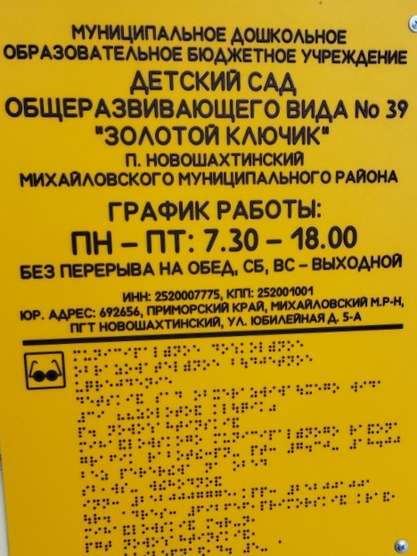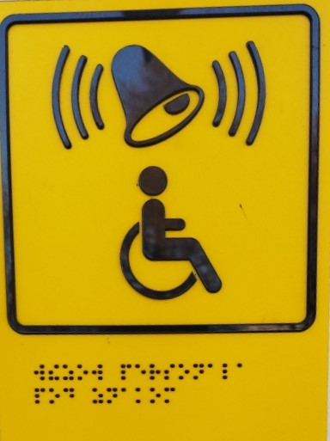
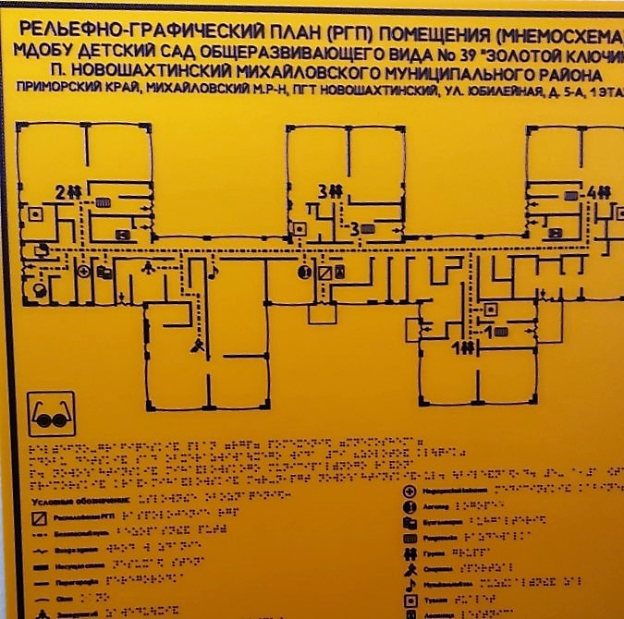

Доступный вход со стороны улицы Юбилейная:
